Web: www.LKMelectronic.de

Mail: info@LKMelectronic.de

Frei programmierbarer Meßumformer für Pt100/1000 und Thermoelemente im Anschlußkopf mit verschiedenen Ausgangssignalen und LCD-Anzeige

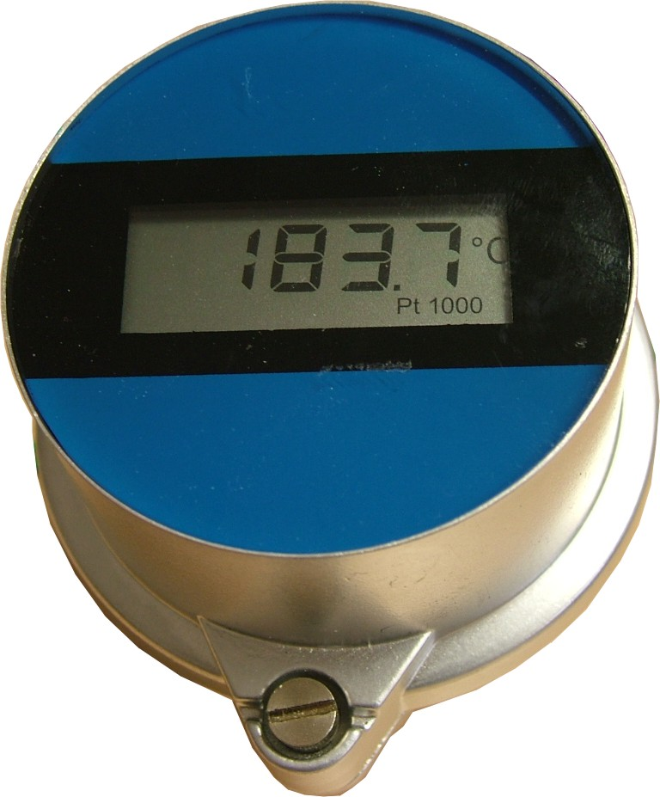Der LKM 154 ist ein frei programmierbarer Meßumformer für Pt100/Pt1000 und verschiedenen Thermoelementen mit LCD-Anzeige montiert in einem speziellen Anschlußkopf. Er wandelt das Temperatursignal hochgenau temperaturlinear in ein Normstromsignal oder eine Ausgangsspannung um. Eine Batterievariante ohne Ausgangssignal ist ebenfalls verfügbar. Der LKM 154 kann mit Temperaturfühlern mit Anschlußgewinde M24x1,5 zu einer vollständigen Meßbaugruppe komplettiert werden. Für die Spanne ist ein Einstellbereich von mindestens 20°C erforderlich. Der Meßumformer kann mit einem gesondert erhältlichen Programmierset vom Kunden selbst konfiguriert werden. Ein Nachabgleich ist nicht erforderlich. Die Ausgangssignale sind ebenfalls frei skalierbar. Über dieses Programmierset ist es ebenfalls möglich, die Meßdaten digital mit einem PC zu erfassen. Die verschiedenen Varianten werden durch einen Zusatzbuchstaben gekennzeichnet. Komplette Temperaturfühler mit diesem Meßumformer können von uns ebenfalls geliefert werden.
Technische Daten:

Allgemein:

Meßrate: >0,25s⁻¹ *
Auflösung: wahlweise 1 bzw. 0,1°C*
Anzeige: LCD 5-stellig, 10mm Ziffernhöhe, drehbar
Anschlußkopf: BUZH
Gewicht: ca. 290g
Schutzart: IP65
Montage: Gewinde M24x1,5
Schnittstelle: USB
Versorgungsspannung (U,I): 24VDC ±30%,
verpolsicher
Zul. Restwelligkeit: <10%
Versorgungsspannung (B): 3,3V Lithium (CR123)
Betriebstemperaturbereich: 0..60°C

Widerstandssensoren:
Eingang: Pt100/Pt1000*
Schaltungsart: 2-/3-/4-Leiterschaltung
Meßbereich : -200..835°C
Genauigkeit: 0,2°C ±1Digit
Meßstrom: 0,2mA
Temperaturdrift: <150ppm/°C

Thermoelemente:
Eingang: J(L), K, T(U), S*
Meßbereich : Definitionsbereich des Thermoelements
Meßgenauigkeit: 0,5°C ±1Digit
Vergleichsstellenkompensation: intern
Genauigkeit: 0,5°C
Temperaturdrift: <150ppm/°C

Spannungsausgang ( LKM154-U ):
Ausgangsspannung: 0..10V
Max. Ausgangsstrom: 3,5mA
Fühlerbruch: ca.11V
Fühlerkurzschluß:
Widerstandssensoren: ca. 0V
Thermoelemente: Temperaturwert an der Kurzschlußstelle
Nullpunkt: Definitionsbereich des Sensors *
Spanne: Definitionsbereich des
Sensors, minimal 20°C *

Stromausgang ( LKM154-I ):
Ausgangsstrom: 4..20mA
Fühlerbruch: ca.21mA
Fühlerkurzschluß:
Widerstandssensoren: ca. 3mA
Thermoelemente: Temperaturwert an der Kurzschlußstelle
Nullpunkt: Definitionsbereich des Sensors *
Spanne: Definitionsbereich des
Sensors, minimal 20°C *

Kein Ausgang ( Batterievariante ):
Taster: max/min, hold, ein/aus
Batterie: CR123 3V
Betriebsdauer: >1000 h
Automatische Ab-schaltung nach 3min*
* frei programmierbar

Durch Irrtümer und technische Weiterentwicklungen bedingte Änderungen sind vorbehalten April 2009

